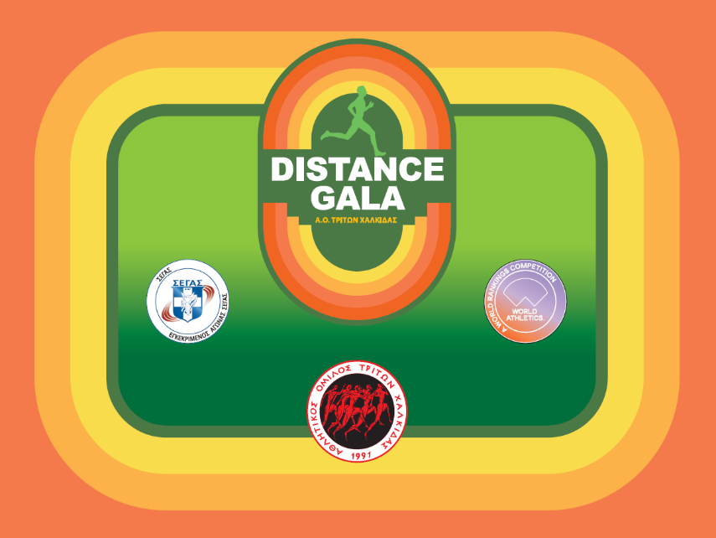

6^{ο} ΓΚΑΛΑ ΑΠΟΣΤΑΣΕΩΝ – ΑΟ ΤΡΙΤΩΝ ΧΑΛΚΙΔΑΣ
ΔΗΜΟΤΙΚΟ ΣΤΑΔΙΟ ΧΑΛΚΙΔΑΣ
ΠΑΡΑΣΚΕΥΗ 17 ΙΟΥΛΙΟΥ 2026

Ο Αθλητικός Σύλλογος ΑΟ ΤΡΙΤΩΝ ΧΑΛΚΙΔΑΣ προκηρύσσει την 6^{η} διοργάνωση αγώνων στίβου σε αγωνίσματα αντοχής «ΓΚΑΛΑ ΑΠΟΣΤΑΣΕΩΝ». Οι αγώνες τελούν υπό την αιγίδα της Περιφέρειας Στερεάς Ελλάδας, του Δήμου Χαλκιδαίων και της ΕΑΣ ΣΕΓΑΣ Ανατολικής Στερεάς-Εύβοιας και εντάσσονται στο επίσημο ημερολόγιο της World Athletics, κατηγορίας F.

Οι αγώνες θα διεξαχθούν την Παρασκευή 17 Ιουλίου 2026 στο Δημοτικό Στάδιο Χαλκίδας.

- ΠΡΟΓΡΑΜΜΑ ΔΙΟΡΓΑΝΩΣΗΣ
Τα αγωνίσματα θα διεξαχθούν σύμφωνα με το παρακάτω πρόγραμμα:

Ώρα έναρξης* | Αγώνισμα
19:30 | 600μ. Γυναικών (από Κ14 και άνω)
19:45 | 600μ. Ανδρών (από Κ14 και άνω)
20:00 | 1.000μ. Γυναικών (από Κ14 και άνω)
20:15 | 1.000μ. Ανδρών (από Κ14 και άνω)
20:30 | 2.000μ. Φ.Ε. Γυναικών (από Κ16 και άνω)
20:50 | 800μ. Γυναικών (από Κ16 και άνω)
21:00 | 800μ. Ανδρών (από Κ16 και άνω)
21:10 | 1.500μ. Γυναικών (από Κ16 και άνω)
21:20 | 1.500μ. Ανδρών (από Κ16 και άνω)
21:30 | 5.000μ Ανδρών (από Κ18 και άνω)
*Μετά την επεξεργασία των δηλώσεων συμμετοχής οι ώρες διεξαγωγής των αγωνισμάτων ενδέχεται
να τροποποιηθούν.

- ΔΙΚΑΙΩΜΑ ΣΥΜΜΕΤΟΧΗΣ
Δικαίωμα συμμετοχής στους αγώνες έχουν οι αθλητές-τριες που είναι εγγεγραμμένοι σε Σωματεία–Μέλη του Σ.Ε.Γ.Α.Σ., σύμφωνα με την τελευταία Υπουργική Απόφαση περί εγγραφής αθλητών – αθλητριών, στους οποίους έχει εκδοθεί ΔΕΛΤΙΟ αθλητικής ιδιότητας και διαθέτουν θεωρημένη ΚΑΡΤΑ ΥΓΕΙΑΣ ΑΘΛΗΤΗ. Οι αθλητές θα πρέπει να έχουν μαζί τους το Δελτίο και την Κάρτα Υγείας και να τα επιδεικνύουν στους ελέγχους όποτε τους ζητηθεί.

ΣΕ ΚΑΘΕ ΠΕΡΙΠΤΩΣΗ ΓΙΑ ΘΕΜΑΤΑ ΠΟΥ ΑΦΟΡΟΥΝ ΤΗΝ ΥΓΕΙΑ ΤΩΝ ΑΘΛΗΤΩΝ – ΤΡΙΩΝ ΑΛΛΑ ΚΑΙ ΓΙΑ ΚΑΘΕ ΠΙΘΑΝΟ ΠΡΟΒΛΗΜΑ ΠΟΥ ΘΑ ΠΑΡΟΥΣΙΑΣΤΕΙ ΚΑΤΑ ΤΗ ΔΙΑΡΚΕΙΑ ΤΩΝ ΑΓΩΝΩΝ ΚΑΙ ΟΦΕΙΛΕΤΑΙ ΣΕ ΕΛΛΕΙΨΗ ΠΡΟΛΗΠΤΙΚΟΥ ΙΑΤΡΙΚΟΥ ΕΛΕΓΧΟΥ, ΥΠΕΥΘΥΝΟΙ ΕΙΝΑΙ Ο ΕΚΠΡΟΣΩΠΟΣ ΤΟΥ ΣΩΜΑΤΕΙΟΥ ΚΑΘΩΣ ΚΑΙ Ο ΠΡΟΠΟΝΗΤΗΣ ΠΟΥ ΔΗΛΩΝΟΥΝ ΑΥΤΟΥΣ ΤΟΥΣ ΑΘΛΗΤΕΣ, ΚΑΙ ΟΧΙ, ΣΕ ΚΑΜΙΑ ΠΕΡΙΠΤΩΣΗ, Η ΔΙΟΡΓΑΝΩΤΡΙΑ ΑΡΧΗ, ΔΗΛΑΔΗ Ο ΣΥΛΛΟΓΟΣ ΑΟ ΤΡΙΤΩΝ ΧΑΛΚΙΔΑΣ.

- ΔΗΛΩΣΕΙΣ ΣΥΜΜΕΤΟΧΗΣ

  - Οι δηλώσεις συμμετοχής θα υποβάλλονται αποκλειστικά στην παρακάτω ηλεκτρονική διεύθυνση μέχρι την Δευτέρα 13 Ιουλίου 2026: https://forms.gle/y6yTzsuz8vSsRdmF6

  - Ταυτόχρονα με την ηλεκτρονική υποβολή της δήλωσης συμμετοχής, ο/η αθλητής/τρια δηλώνει ΑΝΕΠΙΦΥΛΑΚΤΑ ότι αποδέχεται τους όρους της Προκήρυξης και την εφαρμογή των Κανονισμών του Σ.Ε.Γ.Α.Σ.

- ΓΕΝΙΚOI ΚΑΝΟΝΙΣΜΟI

  - Οι αγώνες θα διεξαχθούν σύμφωνα με τους ισχύοντες κανονισμούς αγώνων στίβου της World Athletics καθώς και του Σ.Ε.Γ.Α.Σ.
  - Αγωνιστικά παπούτσια Άρθρο 5 (πρώην 143): Τα αγωνιστικά παπούτσια των αθλητών-τριών θα πρέπει να είναι σύμφωνα με όσα ορίζουν οι κανονισμοί της World Athletics και συγκεκριμένα στο άρθρο 5.

Είναι ευθύνη των αθλητών να διασφαλίσουν ότι τα παπούτσια που θα χρησιμοποιηθούν στον αγώνα περιλαμβάνονται στην τρέχουσα λίστα των εγκεκριμένων μοντέλων παπουτσιών της World Athletics (https://certcheck.worldathletics.org/FullList). Σε περίπτωση μη συμμόρφωσης με το Άρθρο 5 (TR5) ή τη λίστα των εγκεκριμένων παπουτσιών, μπορεί να μην επιτραπεί σε αθλητή να αγωνιστεί ή να αποκλειστεί μετά τον αγώνα και η επίδοσή του στο αγώνισμα ή στα αγωνίσματα που συμμετείχε να ακυρωθεί.

- ΠΑΡΟΥΣΙΑ ΣΕ ΑΙΘΟΥΣΑ ΚΛΗΣΗΣ
  - Οι αθλητές-τριες θα προσέρχονται αυτοπροσώπως στην ΑΙΘΟΥΣΑ ΚΛΗΣΗΣ, τουλάχιστον 60΄ πριν από την ώρα διεξαγωγής της σειράς στην οποία έχουν οριστεί να συμμετέχουν, προκειμένου να δηλώσουν την παρουσία τους, προσκομίζοντας οι αθλητές ΣΕΓΑΣ ΑΠΑΡΑΙΤΗΤΑ το ΔΕΛΤΙΟ ΑΘΛΗΤΙΚΗΣ ΙΔΙΟΤΗΤΑΣ καθώς και την ΚΑΡΤΑ ΥΓΕΙΑΣ ΑΘΛΗΤΗ.
  - Οι υπεύθυνοι της αίθουσας κλήσης θα ελέγχουν τα Δελτία των αγωνιζομένων καθώς και την κάρτα Υγείας, δεν θα καταχωρούν στα πινάκια κανένα αθλητή του οποίου η Κάρτα Υγείας Αθλητή δεν είναι θεωρημένη ιατρικώς, σύμφωνα με όσα αναφέρονται παραπάνω.
  - Αριθμοί συμμετοχής. Κάθε αθλητής θα λαμβάνει έναν (1) προσωπικό αριθμό ο οποίος θα πρέπει να τοποθετείται στο μπροστινό μέρος της αγωνιστικής ενδυμασίας. Οι αριθμοί συμμετοχής πρέπει να συγκρατούνται με 4 παραμάνες, μία σε κάθε γωνία, με τέτοιο τρόπο ώστε να μην πέφτουν και, επιπλέον, πρέπει να τοποθετούνται με τέτοιο τρόπο ώστε να είναι απολύτως ορατοί κατά τη διάρκεια του αγώνα.
  - Επίλυση τεχνικών θεμάτων. Ότι δεν προβλέπεται από την Προκήρυξη θα ρυθμίζεται από τον Τεχνικό Υπεύθυνο και τον Αλυτάρχη των Αγώνων, σύμφωνα με τους κανονισμούς.

- ΙΑΤΡΙΚΑ ΘΕΜΑΤΑ
  - Στους αγώνες θα υπάρχει πλήρης ιατρική κάλυψη με ιατρό και ασθενοφόρο.
Οι αθλητές-τριες με δελτίο ΣΕΓΑΣ θα πρέπει να έχουν εξεταστεί ιατρικώς πριν από τους αγώνες και να έχουν στην κατοχή τους την Κάρτα Υγείας Αθλητή θεωρημένη σύμφωνα με την ισχύουσα νομοθεσία. Η έκδοση της Κάρτας Υγείας Αθλητή (πιστοποίηση της υγείας των αθλητών και αθλητριών) είναι υποχρεωτική και αποτελεί προϋπόθεση για τη συμμετοχή τους σε προπονήσεις και αγώνες, σύμφωνα με τα οριζόμενα στο άρθρο 16 του νόμου 4479/2017 και τον Γενικό Κανονισμό Οργάνωσης και Διεξαγωγής Πρωταθλημάτων και Αγώνων του Σ.Ε.Γ.Α.Σ. Η Κάρτα Υγείας Αθλητή ισχύει για ένα (1) έτος από την θεώρησή της για αθλητές ΣΕΓΑΣ.

- ΟΡΓΑΝΩΤΙΚΟΣ ΕΚΠΡΟΣΩΠΟΣ ΔΙΟΡΓΑΝΩΣΗΣ.
Οργανωτικός Εκπρόσωπος των αγώνων ορίζεται o κ. Δημήτρης Θεοδωρίδης.

- ΤΕΧΝΙΚΟΣ ΥΠΕΥΘΥΝΟΣ ΔΙΟΡΓΑΝΩΣΗΣ.
Τεχνικός Υπεύθυνος της διοργάνωσης ορίζεται ο Τεχνικός σύμβουλος της ΕΑΣ ΣΕΓΑΣ Αν. Στερεάς-Εύβοιας κ. Ντίνος Μπουλούκος με καθήκοντα και αρμοδιότητες που αναφέρονται στο άρθρο 112 των Κανονισμών Στίβου Σ.Ε.Γ.Α.Σ., σε συνεργασία με τον Αλυτάρχη και τον Υπεύθυνο της Υπηρεσίας του Προσωπικού του Σ.Ε.Γ.Α.Σ.

Πληροφορίες διοργάνωσης:

Email: distancegala@gmail.com
Τηλέφωνο: 6974949644

Με αθλητικούς χαιρετισμούς,
Ο Πρόεδρος

Ηλίας Τάγκης

